Министерство науки и высшего образования Российской Федерации
Федеральное государственное автономное образовательное учреждение высшего образования
«Национальный исследовательский Томский политехнический Университет»



Инженерная школа энергетики
Отделение электроэнергетики и электротехники
Направление: 09.04.03 Прикладная информатика

Отчет по лабораторной работе №5

“Проектная документация”

по дисциплине:
«Основы объектно-ориентированного программирования»

Выполнил:
:

студент гр. О-5КМ41 |  |  | Десятов А.В. |  | 23.04.2026
Проверил:

доцент ОЭЭ ИШЭ |  |  | Калентьев А.А.

Оглавление

ВВЕДЕНИЕ 3
1. Основная часть 4
1.1 Use case 4
1.2 UML диаграмма классов 4
1.3 Описание классов 5
1.4 Дерево ветвлений Git 7
1.5 Тестирование программы 7
1.5.1 Тест №1 – Добавление элемента 8
1.5.2 Тест №2 – Удаление элемента 11
1.5.3 Тест №3 – Поиск элемента 12
1.5.4 Тест №4 – Сохранение данных 14
1.5.5 Тест №5 – Загрузка данных 15
Приложение А 17
1. Общие сведения 18
1.1 Полное наименование системы и её условное обозначение 18
1.2 Наименование предприятий разработчика и заказчика системы 18
1.3 Плановые сроки начала и окончания работы по созданию системы 18
2. Назначение и цели создания системы 18
2.1 Назначение системы 18
2.2 Цели создания системы 18
3. Описание проблемы 18
4. Требования к системе 19
4.1 Требования к архитектуре 19
4.2 Требования к структуре данных 19
4.3 Функциональные требования 20
4.4 Требования к пользовательскому интерфейсу 20
4.5 Требования к аппаратному и программному обеспечению 20
СПИСОК ИСПОЛЬЗОВАННЫХ ИСТОЧНИКОВ 22

ВВЕДЕНИЕ
Проектная документация сопровождает разработку программного обеспечения от появления идеи до выпуска конечного продукта. Написание документации является обязательным критерием разработки и последующей поддержки проекта [1].
Целью данной лабораторной работы является разработка проектной документации на созданный программный продукт.
Для достижения поставленной цели должны быть выполнены следующие задачи:
Составление UML диаграммы вариантов использования для разработанной программы;
Составление UML диаграммы классов;
Описание классов, образующих связь типа «общее-частное»;
Привести дерево ветвлений Git;
Привести описание процесса тестирования программы;
Сделать вывода по выполненной работе;
Привести список использованной литературы.

Основная часть

Use case
Вариант использования (use case) — это описание множества последовательных действий (включая вариации), которые выполняются некоторым субъектом с целью получения результата, значимого для некоторого действующего лица [1].
Диаграмма вариантов использования для разработанного ПО приведена на рисунке 1.
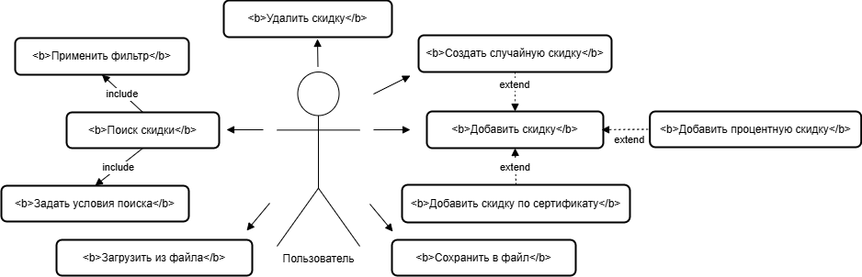
Рисунок 1 – Диаграмма вариантов использования

UML диаграмма классов
Диаграмма классов — это графическая модель программы, которая детально описывает структурные единицы системы — классы, их атрибуты и взаимосвязи, а также какие компоненты являются основными и как элементы системы взаимодействуют друг с другом.
Диаграмма классов для разработанного ПО приведена на рисунке 2.

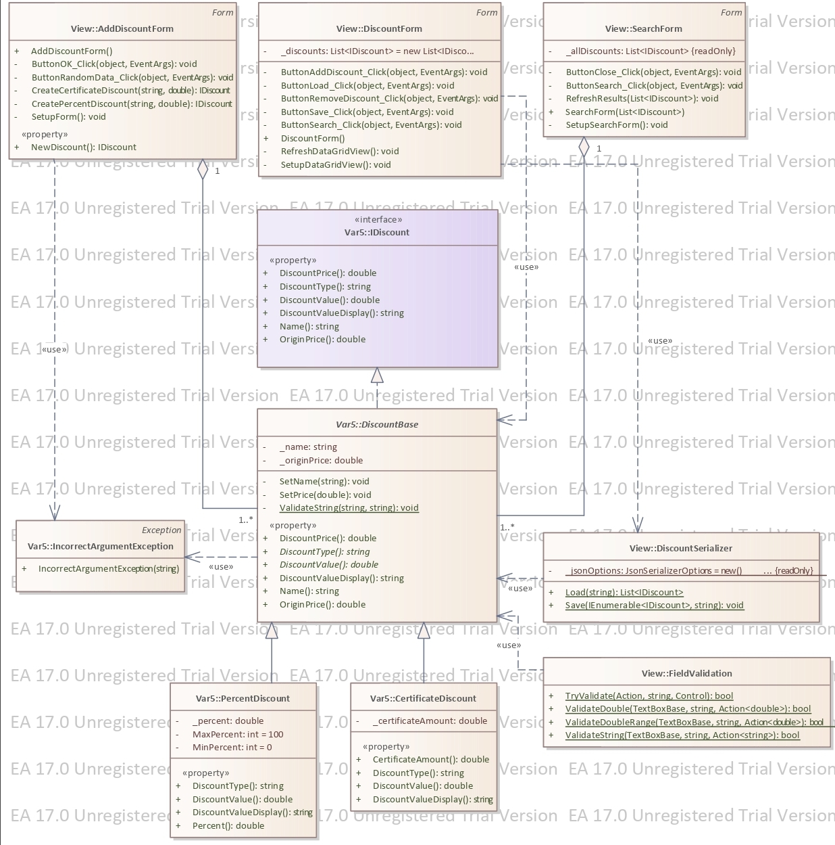
Рисунок 2 – UML диаграмма классов

Описание классов

Таблица 1 – Описание класса DiscountBase
Название | Тип | Описание
Описание класса
Класс DiscountBase — абстрактный базовый класс для всех типов скидок
Свойства
+ Name | string | Наименование скидки
+ OriginPrice | double | Исходная цена
+ DiscountType | string | Тип скидки
+ DiscountPrice | double | Стоимость
+ DiscountValue | double | Размер скидки
Методы
- SetName(string) | void | Валидация и установка имени
- SetPrice(double) | void | Валидация и установка цены
-ValidateString(string, string) | void | Валидация строки на пустоту

Таблица 2 – Описание класса PercentDiscount
Название | Тип | Описание
Описание класса
Класс PercentDiscount — процентная скидка
Свойства
+ DiscountType | string | Тип скидки
+ Percent | double | Процент скидки
+ DiscountValue | double | Размер скидки
Константы
# MinPercent | int | Минимальный процент (0)
# MaxPercent | int | Максимальный процент (100)

Таблица 3 – Описание класса CertificateDiscount
Название | Тип | Описание
Описание класса
Класс CertificateDiscount — скидка по сертификату
Свойства
+ DiscountType | string | Тип скидки
+ CertificateAmount | double | Сумма сертификата
+ DiscountValue | double | Размер скидки

Таблица 4 – Описание класса DiscountSerializer
Название | Тип | Описание
Описание класса
Класс DiscountSerializer — статический класс для сериализации
Поля
- _jsonOptions | JsonSerializerOptions | Настройки сериализации
Методы
+ Save(IEnumerable<IDiscount>, string) | void | Сохранение списка
+ Load(string) | List<IDiscount> | Загрузка списка

Дерево ветвлений Git
На рисунке 3 представлено дерево ветвлений Git, полученное по окончании работы с проектом.
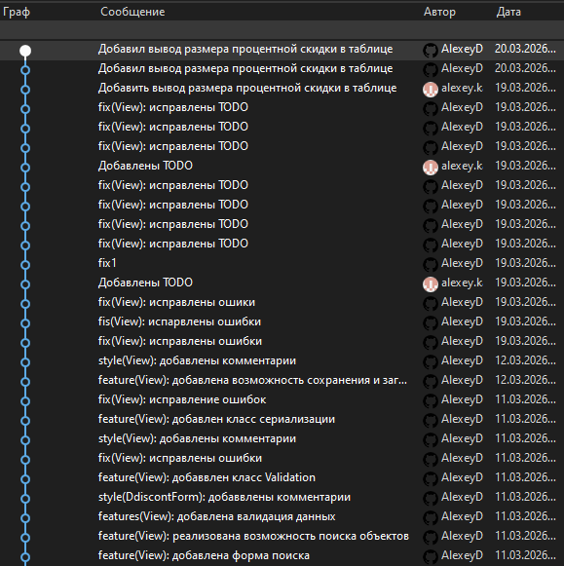
Рисунок 3 – Дерево ветвлений Git

Тестирование программы
Далее приводится процесс функционального тестирования программы.
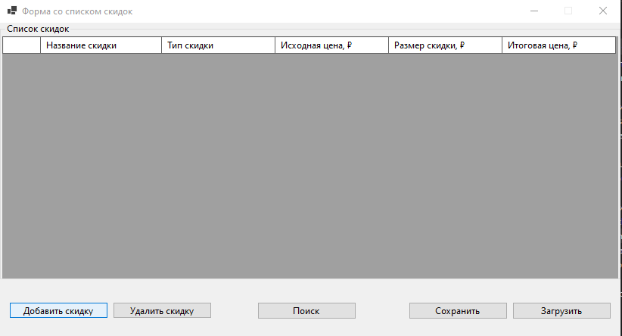
Рисунок 4 – Графический интерфейс

Тест №1 – Добавление элемента
Для добавления элемента необходимо вызвать соответствующую форму путём нажатия кнопки «Добавить скидку». На рисунке 5 изображено окно добавления скидки.
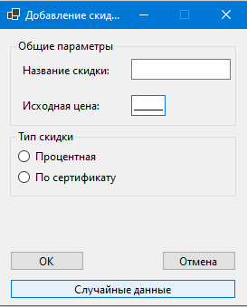
Рисунок 5 – Форма для добавления скидки
Пользователь должен внести корректные данные в каждое поле для продолжения. Пример приведен на рисунке 6.
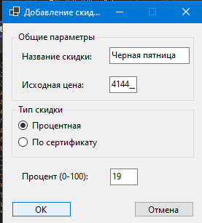
Рисунок 6 – Заполнение полей
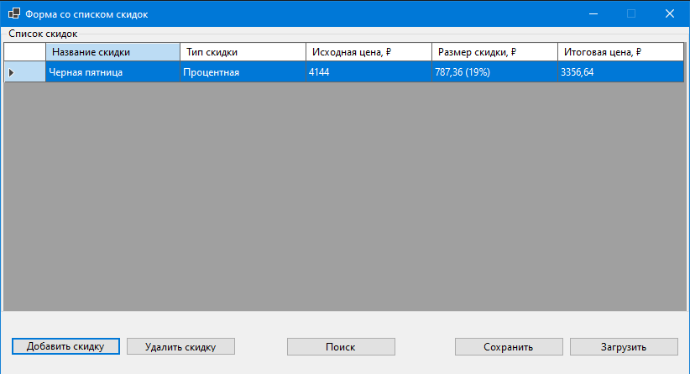
Рисунок 7 – Отображение добавленного элемента
В программе предусмотрена система обработки некорректного ввода данных пользователем. На рисунке 8 приводится пример обработки попытки ввода NaN.
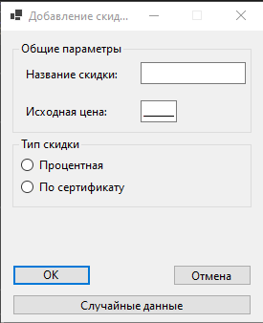
Рисунок 8 – Некорректный ввод (Пример №1)
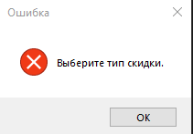
Рисунок 9 – Сообщение об ошибке
Далее приведен пример обработки при указании типа скидки.
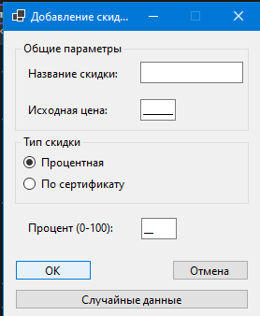
Рисунок 10 – Некорректный ввод (Пример №2)
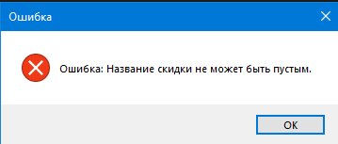
Рисунок 11 – Сообщение об ошибке

Тест №2 – Удаление элемента
Для удаления элемента необходимо вызвать соответствующую форму путём нажатия кнопки «Удалить скидку».
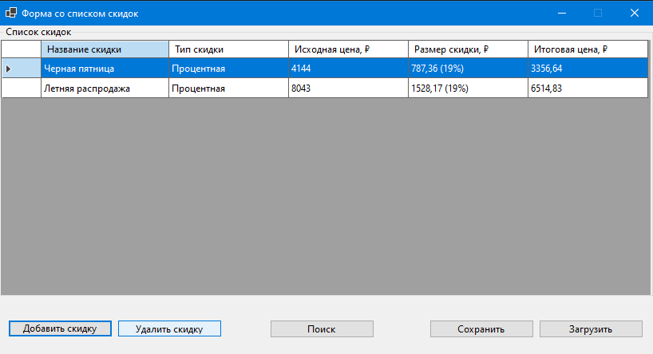
Рисунок 12 – Выбор элемента в таблице
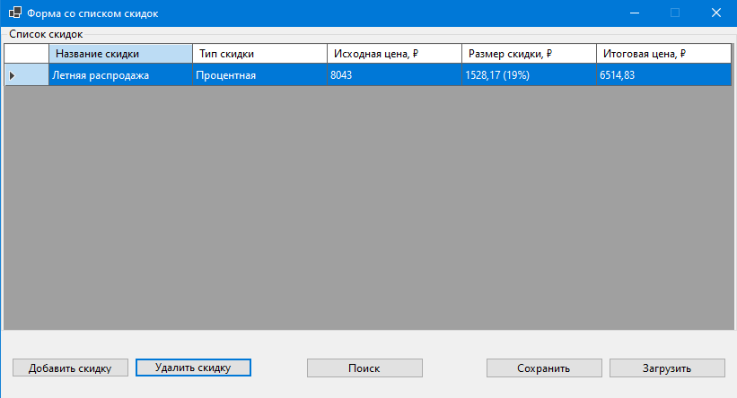
Рисунок 13 – Результат удаления

Тест №3 – Поиск элемента
Для поиска элемента необходимо вызвать соответствующую форму путём нажатия кнопки «Поиск».
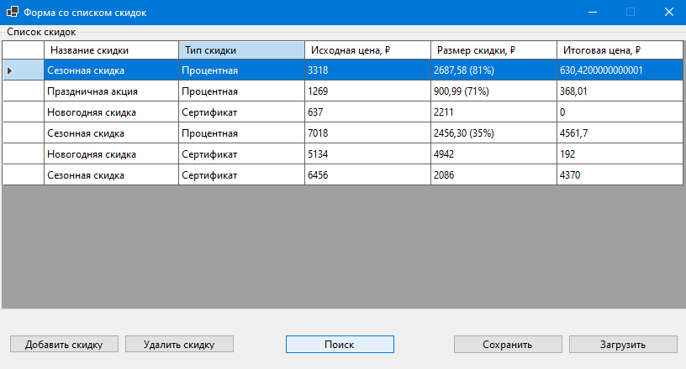
Рисунок 14 – Вызов формы - Поиск
Откроется соответствующая форма для поиска (рисунок 15).

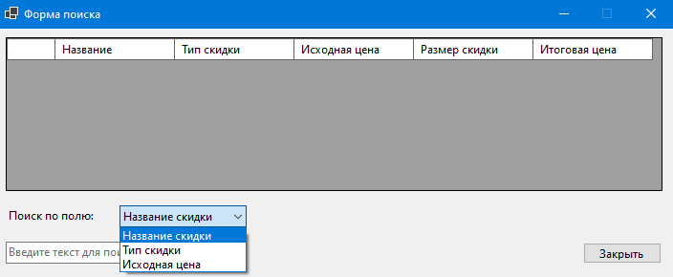
Рисунок 15 – Выбор типа поля для поиска
Далее пользователь выбирает параметры, по которым требуется найти элемент, вводит значения этих параметров и нажимает кнопку «Найти».
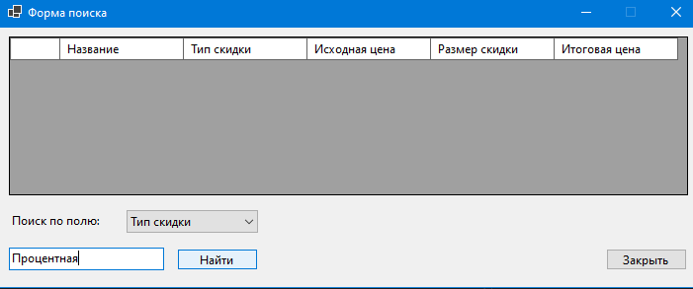
Рисунок 16 – Поиск элемента
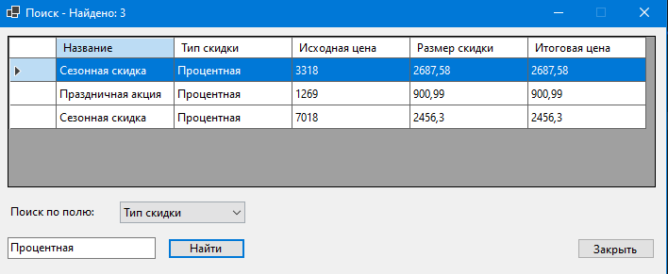
Рисунок 17 – Результат поиска

Тест №4 – Сохранение данных
Для сохранения данных в таблице необходимо нажать кнопку «Сохранить».
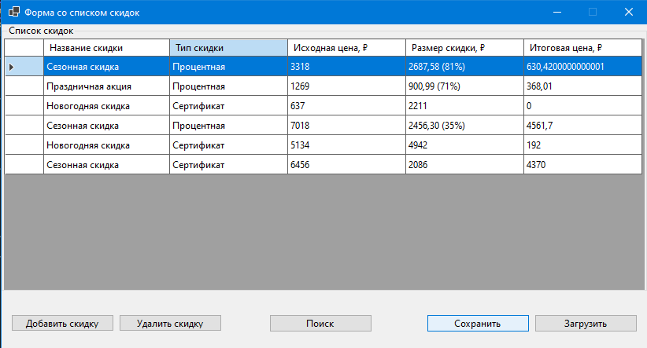
Рисунок 18 – Переход к сохранению данных
Откроется системный диалог сохранения файла, где пользователь выбирает директорию и указывает имя файла (рисунок 19).

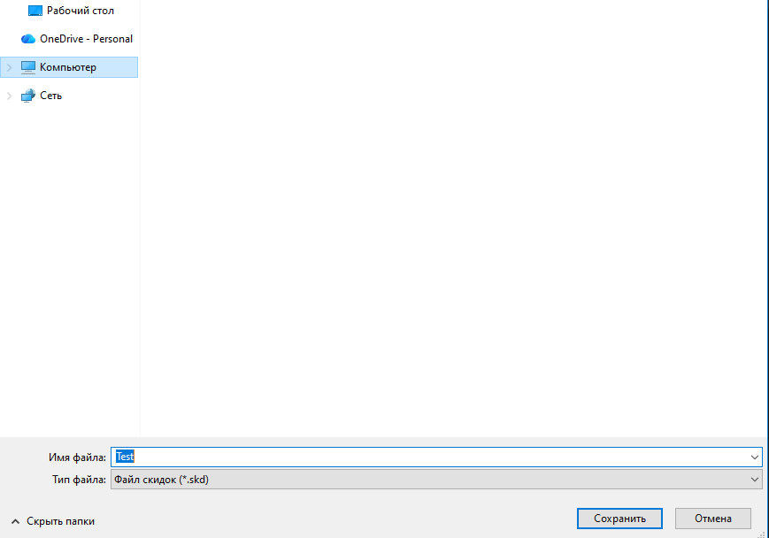
Рисунок 19 – Сохранение файла
После сохранения данных в файл появится соответствующее сообщение (рисунок 20).
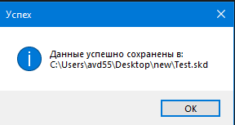
Рисунок 20 – Сообщение о сохранении файла

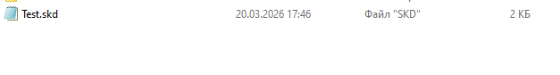
Рисунок 21 – Результат сохранения

Тест №5 – Загрузка данных
Для загрузки данных в таблицу необходимо нажать кнопку «Загрузить».
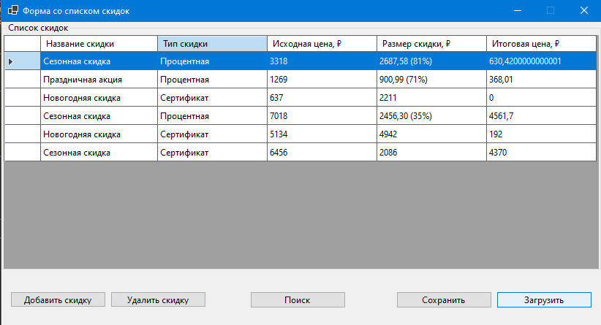
Рисунок 22 – Загрузка данных в таблицу
Далее откроется системный диалог загрузки файла.
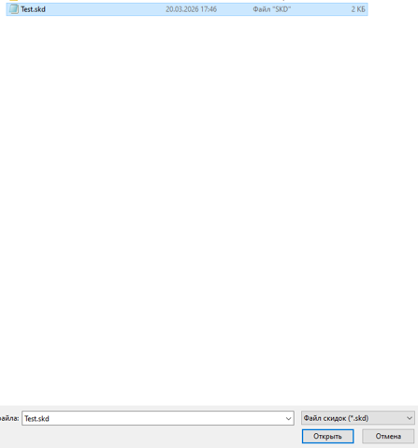
Рисунок 23 – Выбор файла для загрузки
При нажатии кнопки открыть выпадает предупреждение (рисунок 24).
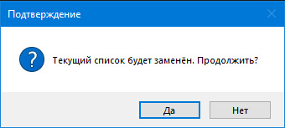
Рисунок 24 – Предупреждение о замене данных
После успешной загрузки появится сообщение (рисунок 25).
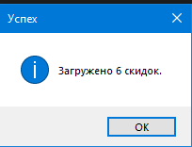
Рисунок 25 – Сообщение о загрузке файла

Приложение А
Техническое задание на создание автоматизированной системы
Программа для расчета скидки
Разработчик: студент гр. О-5КМ41 Десятов А.В.
Заказчик: к.т.н., доцент Калентьев А.А.

Томск – 2026

Общие сведения

Полное наименование системы и её условное обозначение
Полное наименование: «Программа для расчёта скидок».
Условное обозначение: Система.

Наименование предприятий разработчика и заказчика системы
Заказчик: к.т.н., доцент Калентьев А. А.
Разработчик: студент гр. О-5КМ41 НИ ТПУ Десятов А.В.

Плановые сроки начала и окончания работы по созданию системы
Начало работ: 5 марта 2026 г.
Окончание работ: 23 апреля 2026 г.

Назначение и цели создания системы

Назначение системы
Система предназначена для управления списком скидок, расчета размера скидки и итоговой стоимости товара.

Цели создания системы
Система создаётся в целях сокращения трудозатрат персонала при обработке данных о скидках.

Описание проблемы
Расчёт размера скидок и итоговой стоимости товаров выполнялся вручную или с использованием калькулятора, что требовало значительных временных затрат и могло приводить к ошибкам при вводе данных, неверному определению типа скидки или некорректному применению формул расчёта.
С целью автоматизации процесса расчета скидок и повышения точности расчётов разрабатывается программное обеспечение с поддержкой различных типов скидок (процентная, по сертификату).

Требования к системе
Таблица 5 – Префиксы мнемонических идентификаторов требований и их расшифровка
Префикс | Тип требования
A | Архитектурное требование
С | Требование к программной или аппаратной совместимости
D | Требование к структуре данных
F | Функциональное требование
U | Требование к пользовательскому интерфейсу

Требования к архитектуре
А1. Система должна быть реализована в виде приложения.

Требования к структуре данных
D1. Данные о параметрах элементов должны храниться в JSON-файле с расширением *.skd.
D1.1. Формат JSON-файла должен соответствовать следующей структуре:
[
{
"$type": "percent",
"Name": "Название скидки",
"OriginPrice": 1500.00,
"Percent": 25.0
},
{
"$type": "certificate",
"Name": "Название скидки",
"OriginPrice": 800.00,
"CertificateAmount": 200.00
}
]

Функциональные требования
F1. Система должна рассчитывать размер скидки для следующих типов:
- Процентная скидка;
- Скидка по сертификату.
F1.1. Размер процентной скидки должен определяться по выражению:
DiscountValue = OriginPrice × Percent / 100
где OriginPrice – исходная цена товара, руб;
Percent – процент скидки, %.
F1.2. Итоговая стоимость рассчитывается как:
DiscountPrice = OriginPrice - DiscountValue
F2. В системе должен быть реализован список скидок.
F3. В системе должна присутствовать функция добавления скидок в список.
F4. В системе должна присутствовать функция удаления скидок из списка.
F5. В системе должна присутствовать функция поиска скидок по параметрам.
F6. В системе должна присутствовать функция сохранения списка скидок в файл, (D1).
F7. В системе должна присутствовать функция загрузки списка скидок из файла, (D1).

Требования к пользовательскому интерфейсу
U1. Система должна иметь графический интерфейс пользователя.
U2. Данные должны быть представлены в табличном виде.
U3. В системе должна быть реализована система обработки ошибок.

Требования к аппаратному и программному обеспечению
C1. Система должна работать на операционной системе Windows 10 Pro 22H2. Работоспособность на других выпусках и версиях не гарантируется.
C2. На рабочей станции должен быть установлен .NET 8.0
C3. Процессор – не менее 1 гигагерц (ГГц) или выше.
C4. ОЗУ: 1 ГБ для 32-разрядных систем или 2 ГБ для 64-разрядных систем.
C5. Место на жестком диске: 2 ГБ для 32-разрядных систем или 4 ГБ для 64-разрядных систем.

СПИСОК ИСПОЛЬЗОВАННЫХ ИСТОЧНИКОВ
- Калентьев, А. А. Новые технологии в программировании : учебное пособие / А. А. Калентьев, Д. В. Гарайс, А. Е. Гориянов. – Томск : Эль Контент, 2014. – 176 с. – ISBN 978-5-4332-0185-9.

